物部 長穂

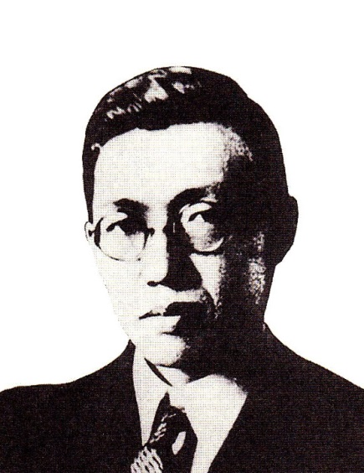 土木工学界の巨人

神域に育った俊才

杉並木と言えば、全国的には箱根の関所跡や日光来照宮参道のそれなどが有名だが、県内に限ってみれば、仙北郡協和町境にある唐松神社の杉並木もかなりのものである。
三百年の歳月を経てなお亭々と聳え立つ老杉は、神域に荘厳の気を醸し出す重要な要素の一つになっているのである。
その唐松神社は、神功皇后の創建になり、天喜五年（一〇五七）に源義家が再建したと伝えられている。現在地に移転したのは延宝八年（一六八〇）であった。
社司は代々物部氏が務めているが、長穂は、六十一代目の当主長元の二男として、明治二十一年（一八八八）七月十九日に、神秘の気が漂うこの地の奥深くで誕生した。兄弟姉妹は十一人の多きを数える。
父長元は、わが子たちに独立独歩の精神を培い、決して勉強を押しつけたり強制したりすることはなかったという。
母親の感化で折り目正しく育てられた長穂少年は、地元の朝日尋常小学校から秋田中学に進み、三十八年に優秀な成績で秋田中学を卒業する。
向学心に燃える長穂は、残雪を踏みしめて奥羽山脈を越え、盛岡から列車で仙台に向かって官立第二高等学校（東北大学教養部の前身）に進学する。
そこも優秀な成績で卒業した長穂はさらに東京帝国大学土木工学科に学び、四十四年に首席で卒業したので、恒例により恩賜の銀時計を拝受した。本人もさることながら、家族や村人の喜びようは大変なものであったという。
卒業論文が「信濃川鉄橋計画」であったこともあって、卒業後の就職先として長穂は鉄道院を選び、請われてそこの技手となった。
卒業と同年の十二月二十七日には、華族尾崎三良の五女元子と華燭の典をあげている。
鉄道院の技手としての物部長穂の最初の仕事は、信濃川鉄橋の設計であった。大学を出たての若手技手には手に余るものという陰口もあったらしいが、物部は精根傾けてその仕事をやり遂げ、それが認められて内務省の技師に抜擢された。
内務省土木局の技師として河川改修工事の実務に携わるかたわら、物部は東京帝国大学理学部に再編入学して理論物理学を学び、理学士の称号も得ている。
大正九年（一九二〇）、物部はドイツ、フランス、イギリス、アメリカの先進国を視察し、高層建築物、橋梁、築堤、治水工事などをつぶさに調査研究して帰国した。この時の見聞が後に河川改修と組み合わせた多目的ダム計画論や荒川放水路の築堤護岸工事などに生かされていくことになる。
物部は、内務省技師と同時に東京帝大土木工学科の助教授も兼任していたが、激務のかたわらで「載荷せる構造物の振動並に其耐震性に就て」と題した論文を発表、これが高い評価を受けて第一回土木学会賞を受賞した。
さらに物部は、それまでの研究成果を「構造物の振動並に其耐震性に就て」と題する論文にまとめ母校の東大に提出した。四章六十三節からなる大論文で、物部はこれにより工学博士の学位を取得。この時、物部はまだ三十二歳の若さであった。

関東大震災

大正十二年九月一日、マグニチュード七・九の大地震が関東地方一円を襲った。〈関東大震災〉である。
余震が頻発し、大火が燃え盛るなか、物部は身の危険も顧みずに震災の状況をつぶさに視察し、数多くの写真に収めた。従来の理論に従えば、地震の際、六階程度の高層建築は一階部分が最大の被害を受けるはずである。ところが、物部の目の前に展開しているのは、三、四階の中層部分に大打撃を被って無残な姿をさらしているビルばかりであった。
これまでの構造物の振動論に地震動による大地の振動を加味しなければならないことを理解した物部は、それまでに発表した論文の耐震設計理論を修正するため、夜を日に継いで研究を進め、大震災の翌年、「構造物の振動殊に其耐震性の研究」と題する七百ページ余りの大論文を公表した。
この研究論文は、構造物の固有振動周期と地盤の振動周期が構造物にどのような被害をもたらすかを数理的に証明しながら詳細に論じ、従来の耐震理論を根本的に覆す新たな耐震工学理論を提示したもので、復興途上の建築界、土木界にとって大きな福音となった。
帝国学士院は物部の研究成果を高く評価し、大正十四年、学界の最高栄誉である帝国学士院賞恩賜賞を授与して物部を讃えた。土木工学界では初めての快挙であった。
物部は「あの論文が恩賜賞を受けるとは思ってもみませんでした。内務省土木課では河川の改修の仕事を本業としていますので、十分な研究もできず、公務の余暇や土曜、日曜を利用してやってみました」と謙虚に語ったという。
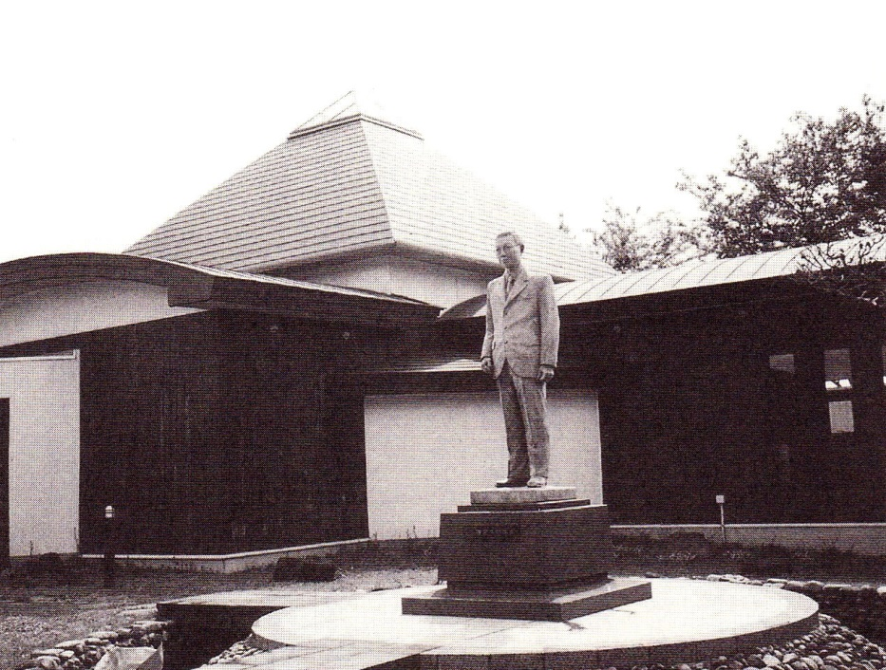
物部長穂記念館を背景にした等身大のブロンズ像

十年飛ばしの抜擢人事

大正十五年五月、物部は三十八歳の若さで内務省管轄の第三代土木試験所長に任命され、同時に東京帝大土木工学科の教授を兼務する。
土木試験所長は勅任官（高等官二等以上）であり、物部の就任は十年飛ばしの抜擢人事として世間を驚かせた。
物部の所長在任は、大正十五年五月三十一日から昭和十一年（一九三六）十一月七日までの十年七ヵ月であったが、この期間、物部は発足して日の浅い土木試験所の基礎固めと充実を図り、特に治水、港湾、津波などに関する水理試験所の岩淵分室（後の建設省土木研究所赤羽分室）の設立や耐震工学の発展に大きな足跡を残していく。
この岩淵分室での最初の水理実験は、仙台土木出張所から依頼のあった北上川下流に計画されていた飯野川の降開式転動堰に関するものであった。ローリングゲートと呼ばれ、川の底にもぐり込む方式で、当時としては大変珍しい構造であった。

水理学の先駆者

物部の主著と言えば、名著の誉れ高い『水理学』と『土木耐震学』が挙げられる。この二書は物部の研究成果を集大成したもので、昭和八年に同時に刊行された。
中でも、岩波書店から出された『水理学』は、二十四章五百八十七ページの大冊で、前人未踏の分野を開拓した貴重な文献であったため、物部はたちまち水理学の先駆者とうたわれるようになる。
『水理学』は、戦後本間仁の手で数ページ増補され、現在も土木関係者の間では不朽の名著として参考にされているという。
現今、水理学という語はあまり聞き慣れないが、簡単に言えば、静止または運動中の水の性質を調べ、それが他に及ぼす影響を研究する学問で、応用力学のうち水に関する力学を取り扱う学問である。したがって、水理学は土木工学における水工学の重要な基礎研究も担うことになるのである。
さて、物部は大の甘党でコーヒー通でもあったが、酒はまったく嗜まなかった。数多い宴会にもほとんど出席せず、自宅と土木試験場と東大を結ぶ三角形の辺から一歩も出ないような学究の日々であった。物部の一生は学問一筋で、学問に明け学問に暮れたのである。
当時の土木工学界は行政家や企業家肌の人物が多く、欧米の既存の建造物をまねることに汲々としていた。そこに明晰な理論家として構造物の振動問題や河川の水理問題など、諸外国でも未踏の研究を引っ提げて颯爽と登場した物部に、学界は驚きうろたえたという。
このころの物部の勉強方法は、夕食後に第一睡眠をとって深夜の十一時頃から勉強に取りかかり、六本木の自宅近くの兵営の起床ラッパの音を聞くと勉学を取りやめて第二睡眠を取るという独特のものだったと伝えられている。
しかし、物部が健康で勉強や仕事に専念できたのは『水理学』を著したころまでで、昭和九年には痔疾が悪化して入院手術する。
ところが、手術が終わって二日目の九月九日に父親の訃報に接し、物部は無理を承知で故郷に帰り、病後の不自由な身体で喪に服す。葬儀万般を済まして東京に戻ったが病は癒えず、その後の勤務、研究の障害となるに及んでついに十一年には東大教授を勇退、十三年には土木試験所長も退いて後進に道を譲る。
物部の門下からは、谷藤正三、横田周平、伊藤令二など、その後の日本の土木学界を支えた俊秀が輩出している。
同学の士とは別に、物部が親しく交わった県人には、ゲーテ研究の最高権威である木村謹治、天才的な創作舞踊家の石井漠、秋田病院長となった原素行などがいる。特に、秋田中学で同級であった石井との友情は格別に深かったようで、芽が出る前の石井に対し、「石井は今にきっと一家を成すものだ」と言って激励し続けた。
物部がいち早く見抜いていた通り、その後石井は〈日本の漠〉から〈世界の漠〉として雄飛していくことになる。
試験場長など公職は退いたものの、時は戦時体制下、世間は有能な物部をゆっくり療養させてはくれなかった。東京市や東京電灯などのダム建設顧問、万国学術委員会第五部委員長、大政翼賛会調査委員などの要職への就任を強く要請され、物部は不自由な身体に鞭うって特殊な椅子に座しながら多忙な毎日を送る。
しかし、そうした仕事ぶりはやはり身体に悪く、昭和十六年九月九日、奇しくも父親の命日に、物部はまだ五十三歳の若さで泉下の人とならざるを得なかった。
逝去と同時に、従三位勲三等に叙せられた。

